10 ДНЕВНОЕ МЕНЮ
двухразовое питание (завтрак, обед)
для возрастной группы 7-11 лет и 12-18 лет
1 ДЕНЬ
ЗАВТРАК
Каша молочная геркулесовая с маслом  Бутерброд с маслом  Какао с молоком сгущенным  Фрукты свежие  Ватрушка с повидлом | 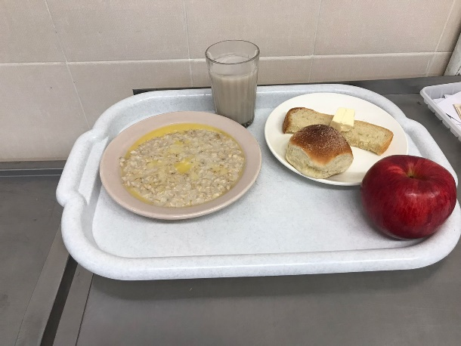
ОБЕД
Салат из свеклы с чесноком  Суп с рисовой крупой харчо  Макаронные изделия отварные  Гуляш с мясом  Хлеб пшеничный  Хлеб ржаной  Чай с сахаром | 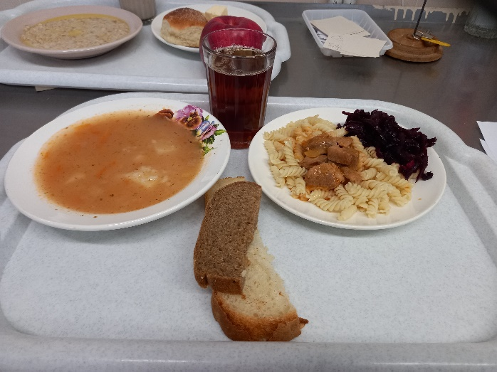

2 ДЕНЬ
ЗАВТРАК
Рагу овощное с мясом  Хлеб пшеничный  Чай с сахаром  Йогурт | 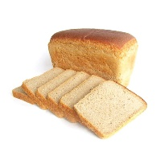  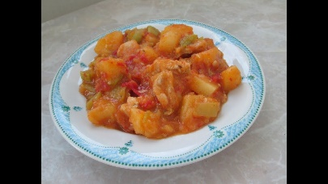  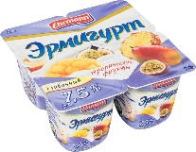  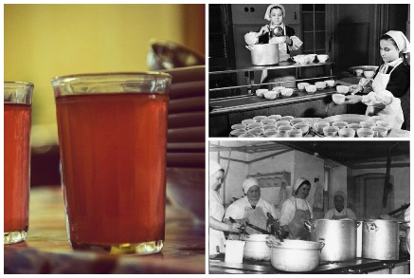
ОБЕД
Огурец консервированный  Суп с макаронными изделиями  Жаркое по-домашнему  Хлеб пшеничный  Хлеб ржаной  Чай с сахаром  Фрукты свежие | 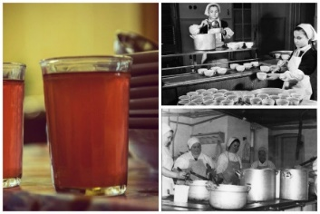  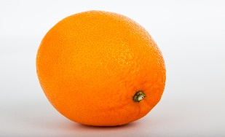    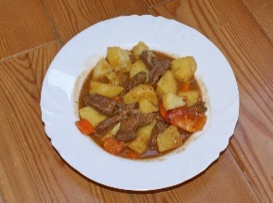  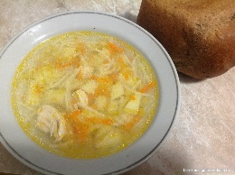

3 ДЕНЬ
ЗАВТРАК
Салат из свеклы с чесноком  Голубцы ленивые  Пюре картофельное  Хлеб высший сорт  Чай с сахаром | 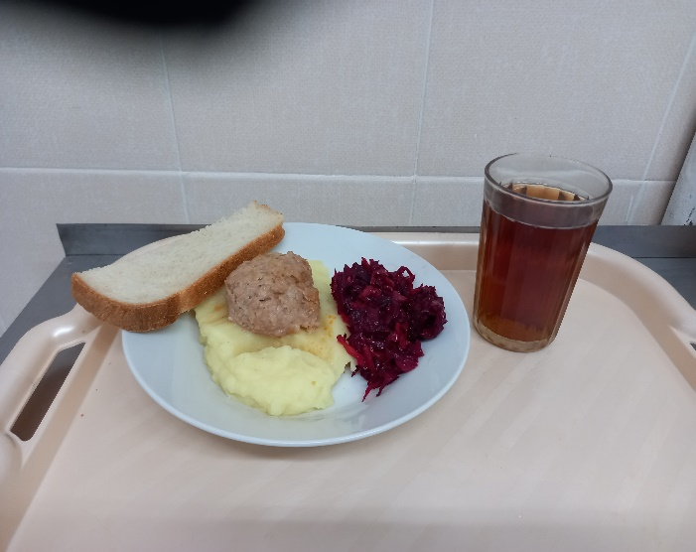
ОБЕД
Винегрет овощной  Борщ с капустой и картофелем  Рис отварной  Рыба горбуша, запеченный с соусом  Хлеб пшеничный  Хлеб ржаной  Кофейный напиток | 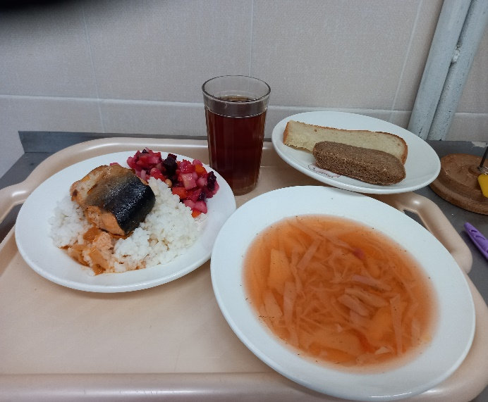
4 ДЕНЬ
ЗАВТРАК
Салат из свежей капусты с соленным огурцом  Котлета мясная с/с  Каша гречневая  Хлеб высший сорт  Чай с сахаром  Сырная палочка | 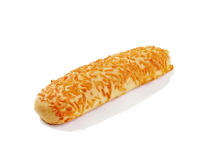  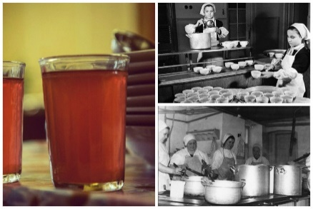  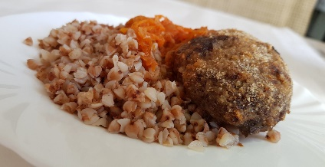  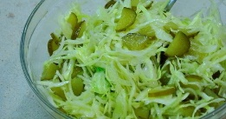
ОБЕД
Салат из свежих помидор и огурцов  Суп гороховый в/к колбасой  Плов с мясом  Хлеб пшеничный  Хлеб ржаной  Компот из свежих фруктов  Кондитерские изделия | 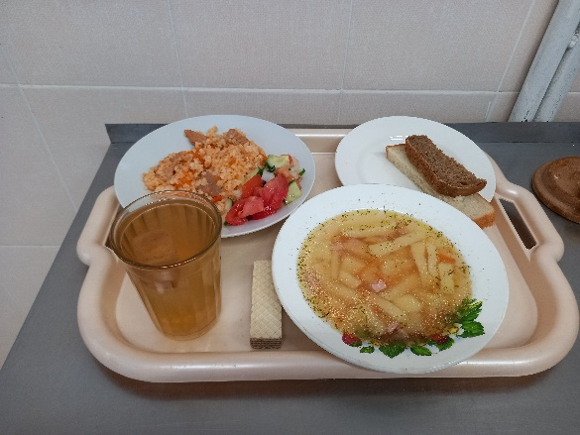

5 ДЕНЬ
ЗАВТРАК
Оладьи со сгущенным молоком  Чай с сахаром  Йогурт  Фрукты свежие | 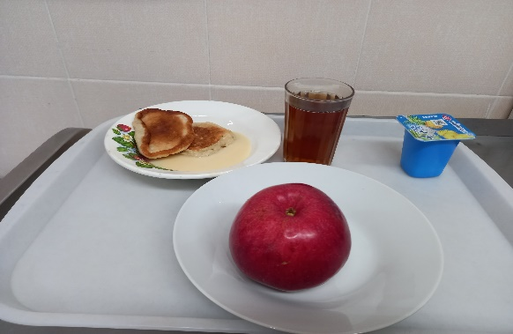
ОБЕД
Салат из моркови с чесноком  Суп картофельный с мясными фрикадельками  Макаронные изделия отварные  Гуляш с мясом  Чай с сахаром  Хлеб пшеничный  Хлеб ржаной | 